Rīgas 6. vidusskola

# Rīgas 6. vidusskolas ceļvedis

Darba autors: Verners Krasovskis   
Darba vadītājs: Kalvis Kincis

Rīga, 2023

# Saturs

Rīgas 6. vidusskolas ceļvedis 1

Saturs 2

Ievads 3

Problēmas izpēte un analīze 4

1.1 Problēma, kuru atrisina lietotne! 4

1.2 Sagatavošanās aptaujai 5

1.3 Aptaujas norise 5

1.3 Iegūto datu apkopošana un apstrāde 6

1.4 Secinājumi 8

2. Programmatūras prasību specifikācija 10

2.1 Produkta mērķauditorija un mērķis 10

2.2 Produkta apraksts un funkcijas 10

2.4 Vispārējie ierobežojumi, pieņēmumi un atkarības 11

2.5 Projekta ierobežojumi 11

2.6 Tehnoloģijas, kas nepieciešamas produkta izveidei un tehniskās detaļas 11

2.7 Licences izvēle un pamatojums. 12

2.8 Programmatūras izstrādes plāns 13

Lietotāja saskarnes skices 14

14

Datu bāzu tabulu skices 15

Darba mērķis 16

Problēmas izpēte un analīze 17

Problēmas situācijas apraksts 17

Pirmā nodaļa – virsraksts 19

Pirmā apakšnodaļa - virsraksts 19

Otrā apakšnodaļā – virsraksts 19

Otrā nodaļa – virsraksts 20

Secinājumi 21

Literatūras saraksts 22

Pielikumi 23

# Ievads

Tiks izstrādātā sistēma ar mājaslapu. Mājaslapu varēs apmeklēt jebkurš cilvēks (klients). Sistēma sniegs informāciju par vietu, skolas telpām, skolotājiem, mācību stundām, un citus skolas saistītus materiālus. Lietotne ļaus cilvēkiem ātri, viegli un efektīvi sekot līdzi aktuālajām ziņām par skolu un tā aktualitātēm pat neesot klātienē.

Jaunajiem skolēniem bieži ir grūti atrast informāciju par skolas atrašanās vietu, telpām, mācību stundām, skolēnu pakalpojumiem, skolas aktivitātēm un citiem skolas dzīves saistītiem notikumiem.

Ceļvedis ir viegli pieejams jaunajiem skolēniem, lai viņi varētu ātri un pārliecinoši darboties jaunajā vidē. Skolas ceļveža programmas mērķis ir sniegt jaunajiem skolēniem visu nepieciešamo informāciju, lai viņi jaunajā skolā justos ērti un atbalstīti

**Darba mērķis:**

Darba mērķis ir sniegt jaunajiem skolēniem skolas orientētu ceļvedi, kurš spēj tos informēt par skolā notiekošajām darbībām.

**Darba uzdevumi:**

1. …

**Darba veikšanai izmantotās metodes:** Programmēšanas iemaņu paplašināšana, aptaujadatu apstrāde, rezultātu apkopojums un analīze.

**Darba apjoms**: #. lapaspuses.

# Problēmas izpēte un analīze

## 1.1 Problēma, kuru atrisina šī lietotne!

Lietotne atvieglo jaunajiem skolēniem iepazīties individuāli ar skolas apkārtni un vidi, tikai ar pašās lietotnes palīdzību, kas strādā kā ceļvedis. Lietotne galvenokārt plānota jaunajiem skolēniem, skolēnu vecākiem, bet to var izmantot jebkurš, piemēram, skolas viesi.

## 1.2 Kāpēc es šo problēmu vēlos risināt?

Cilvēkam nonākot jebkādā jaunā vidē bieži vien jālūdz palīdzība apkārtējiem, lai viņus informē, kā lietas šajā apkārtnē notiek, kur tās notiek un visus citus jautājumus par nezināmo. Šis iepazīšanās process ir pavisam normāls, bet mūsdienu tehnoloģijas strauji attīstoties, šo procesu var atvieglot. Iepazīšanās procesu vēlos atvieglot ar lietotnes palīdzību, kas ļauj lietotājam pašām ar vidi iepazīties.

## 1.3 Kas būs lietotnes mērķauditorija?

## Lietotnes mērķauditorija būs noteiktās apkārtnes cilvēki, piemēram, skolā tie būtu jaunie skolēni, viņu vecāki, jaunie skolas apmeklētāji un visi, kuriem ir interese par lietotni. Tā var būt plašāka atšķirība no vietas, kuru lietotne ietver.

## 1.4 Situācijas problēmas apraksts:

Rihards ir jauns skolēns Rīgas 6. vidusskolā, viņš skolā ir pirmo reizi, jo iepriekš mācījās citā vietā. Viņš nav labi pazīstams ar visiem skolotājiem, telpām, kā arī kautrējas jautāt jaunajiem klases biedriem palīdzību. Lai problēmu atrisinātu Rihardam ir iespēja pašam individuāli uzzināt informāciju par skolu, kas atvieglo situāciju gan viņam, gan citiem. Rihards ar telefona palīdzību spēs informēt pats sevi par skolas telpām, skolotājiem, mācību stundām un citus viņām nepieciešamo informāciju bez citu palīdzības.

## 1.5 Sagatavošanās aptaujai

## Es veicu digitālo aptauju, plaši izmantotu pētījumu metodi, pateicoties tās priekšrocībām. Viena no priekšrocībām ir tā ātra un vienkārša izveidošana, kas ļauj īsā laika periodā savākt lielu skaitu dalībnieku viedokļu. Vēl viens ieguvums ir anonimitātes iespēja, kas var palielināt respondentu godīgumu. Tomēr jāņem vērā arī iespējamie trūkumi, piemēram, iespēja, ka dalībnieki sniedz nepatiesu informāciju, un datu kļūdu rašanās.

Veicot aptauju, ir svarīgi izsvērt priekšrocības un trūkumus, lai samazinātu iespējamās kļūdas, izmantojot skaidrus un kodolīgus jautājumus. Rūpīgi apsverot aptaujas izstrādi un izpildi, var iegūt vērtīgu ieskatu, lai pieņemtu lēmumus un veicinātu pozitīvas pārmaiņas.

## 1.6 Aptaujas norise

Aptauja veikta digitāli, izmantojot Google Forms platformu (https://www.google.com/intl/lv/forms/about). Saite uz aptauju tika kopīgota sociālajos tīklos vidusskolēnu vidū no 2023. gada 20. janvāra līdz 2023. gada 3. februārim.

## 1.7 Iegūto datu apkopošana un apstrāde

Aptaujā piedalījās 47 skolēni, no kuriem lielākā daļa 44% bija pilngadīgi skolēni, kā parādīts 1. apļa diagrammā jautājumam "Kāds ir jūsu vecums?". (skat. 1.apļa diagramma “Kāds ir jūsu vecums?”)

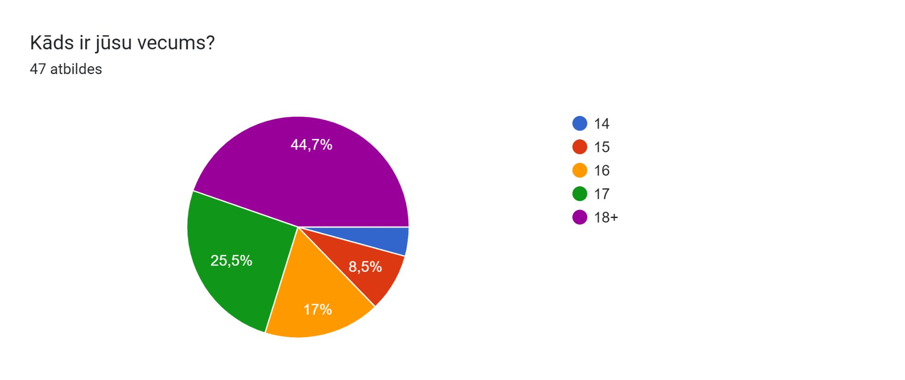

1.apļa diagramma “Kāds ir jūsu vecums?”

Pārbaudot 1. attēlā sniegtos datus, atklājas, ka ievērojama daļa respondentu izmanto navigācijas aplikācijas regulāri. 61% dalībnieku ziņoja, ka aplikācijas lieto bieži, bet 25% - tikai dažreiz. Tikai 4% nelieto šāda tipa aplikācijas. Šie augstie rādītāji liecina, ka navigācijas aplikācijas ir ļoti pieprasītas. Var pieņemt, ka šīm aplikācijām ir ļoti liels pieprasījums un vajadzība cilvēku ikdienā. (skat. 2.apļa diagramma “Cik bieži jums ir vajadzība navigācijas aplikācijām?”)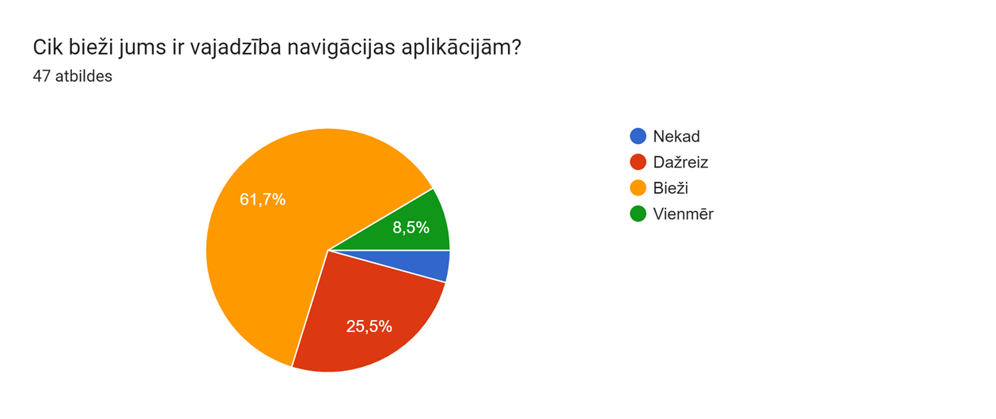

2.apļa diagramma “Cik bieži jums ir vajadzība navigācijas aplikācijām?”

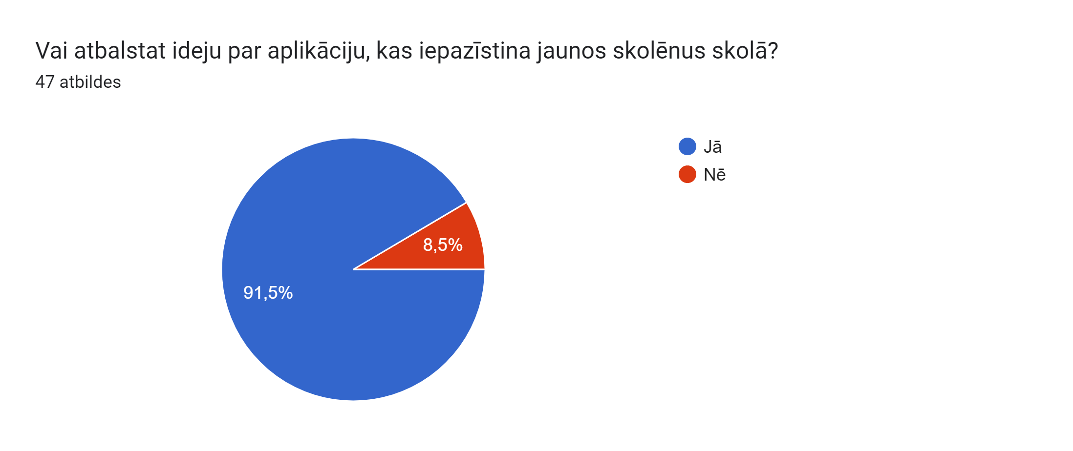 Pārbaudot 2. attēlā sniegtos datus, atklājas, ka ievērojama daļa respondentu izmanto atbalsta ideju par aplikāciju, kas ļauj jaunajiem skolēniem vieglāk iepazīties ar skolas vidi. 91% dalībnieku ziņoja, ka atbalsta ideju, bet tikai 8% - neatbalstīja ideju. Šie augstie rādītāji liecina, ka aplikācija tiktu atbalstīta skolēnu vidu.

3. Apļa diagramma “Idejas atbalsts”

## 1.4 Secinājumi

Aptaujas rezultāti liecina par lielu respondentu interesi par skolas ceļveža ideju. Par to liecina pārliecinošs atbalsts, salīdzinot ar nelielo skaitu neatbalstītāju. Iespējams, tas ir saistīts ar to, ka ievērojama daļa respondentu izmanto līdzīga veida lietotnes, tomēr ir svarīgi atzīmēt, ka secinājumos ir jāizturas piesardzīgi, jo aptauja nebija reprezentatīva visai Rīgas 6. vidusskolas skolēnu grupai, tomēr skolas ceļvedis varētu būt noderīgs visiem skolēniem, jo īpaši tiem, kuriem ir grūtības orientēties skolā, un tiem, kas skolā ir jauni.

# 2. Programmatūras prasību specifikācija

## 2.1 Mērķis

Mērķis ir sniegt jaunajiem skolēniem visu nepieciešamo informāciju, lai viņi jaunajā skolā justos pārliecināti un ērti. Skolas ceļvežu programmai jābūt izstrādātai, ņemot vērā jaunos skolēnus, untai jābūt lietotājam draudzīgai un vizuāli pievilcīgai. Informācijai jābūt sniegtai skaidrā un kodolīgā veidā, un programmai jāļauj jaunajiem studentiem meklēt konkrētu informāciju vai pārlūkot dažādas sadaļas, kā viņi vēlas. Mērķauditorija ir galvenokārt plānota jaunajiem skolēniem, skolēnu vecākiem, bet to var izmantot jebkurš, piemēram, skolas viesi.

# 2. Programmatūras prasību specifikācija

## 2.1 Mērķis

Mērķis ir sniegt jaunajiem skolēniem visu nepieciešamo informāciju, lai viņi jaunajā skolā justos pārliecināti un ērti. Skolas ceļvežu programmai jābūt izstrādātai, ņemot vērā jaunos skolēnus, un tai jābūt lietotājam draudzīgai un vizuāli pievilcīgai.

Informācijai jābūt sniegtai skaidrā un kodolīgā veidā, un programmai jāļauj jaunajiem studentiem meklēt konkrētu informāciju vai pārlūkot  dažādas sadaļas, kā viņi vēlas.

Mērķauditorija ir galvenokārt plānota jaunajiem skolēniem, skolēnu vecākiem, bet to var izmantot jebkurš, piemēram, skolas viesi.

## 2.2 Projekta galamērķis

Jaunajiem skolēniem skolas ceļveža galīgais mērķis palīdzēt viņiem viegli orientēties skolā. Ceļvedim jāpalīdz jaunajiem skolēniem pielāgoties jaunajai videi, iepazīties ar skolas noteikumiem, procedūrām un resursiem. Galu galā ceļveža mērķim vajadzētu būt uzlabot studentu vispārējo pieredzi un sniegt skolēniem iespēju iegūt informāciju un rīkus, kas viņiem nepieciešami, lai sekmīgi attīstītos jaunajā skolā.

Sasniedzamais rezultāts: .

## 2.3 Produkta apraksts un funkcijas

Izstrādājamais produkts ir interaktīva tīmekļa vietne, kurā attēlotas telpas un telpas Rīgas 6. vidusskolā. Vietnē būs pieejami attēli un apraksti par atrašanās vietu, kā tur nokļūt, kā arī informācija par skolotāju, kurš māca pieprasītajā telpā. Lai lietotu preci, personai ir jāreģistrējas un jāievada savi dati.

Produkta potenciālas funkcijas:

* Informācijas un norādes uz dažādām skolas vietām, piemēram, klasēm un telpām.
* Tiek rādīti attēli un katras vietas apraksti, tostarp tā skolotāja vārds, kurš māca šajā klasē.
* Ļauj lietotājiem meklēt noteiktu atrašanās vietu vai skolotāju skolā.
* Interaktīvas kartes vai skolas izkārtojuma vizuālā attēlojuma nodrošināšana.
* Ļauj lietotājiem izveidot personīgo profilu
* Informācijas sniegšana par skolas pasākumiem, grafikiem.
* Meklēt telpas vai citas telpas skolā pēc ievadītās atrašanās vietas – maršruta apraksta un attēlu attēlošana.
* Attiecīgais saturs, ceļvedis, kas sniedz jaunāko un atbilstošu informāciju un skolas mācību programmu.

## 2.4 Lietotāju vajadzības

* Vienkārša navigācija: viņiem ir nepieciešams loģisks un lietotājam draudzīgs ceļvedis, lai viņi varētu ātri atrast to, ko viņi meklē.
* Attiecīgais saturs: viņiem ir nepieciešams ceļvedis, kas sniedz jaunāko un atbilstošu informāciju  un skolas mācību programmu.
* Kvalitatīvs saturs: viņiem ir nepieciešams ceļvedis, kas nodrošina augstas kvalitātes saturu, kas ir labi izskaidrots, bez kļūdām un viegli saprotams.

# 3. Vispārējie ierobežojumi, pieņēmumi un atkarības

## Skolas ceļveža vispārīgie ierobežojumi, pieņēmumi un atkarības

## 3.2 Ierobežojumi

Juridiskās un normatīvās prasības, piemēram, datu konfidencialitātes un studentu informācijas politikas.

Ierobežoti resursi, piemēram, budžets un darbaspēks, kas var ietekmēt rokasgrāmatas darbības jomu un iespējas.

Laika ierobežojumi, piemēram, rokasgrāmatas publicēšanas vai atjauninājumu termiņi.

Tehniski ierobežojumi, piemēram, nepieciešamība pēc saderības ar dažādām ierīcēm un platformām.

## Pieņēmumi

## Precīza un jaunākā informācija par skolu un tās notikumiem.

Lietotāju vajadzības un cerības, piemēram, lietotāju meklētās informācijas veids un veids, kā viņi dod priekšroku tai piekļūt.

## 3.4 Atkarības

Informācijas avotu, piemēram, skolu tīmekļa vietņu, datu bāzu un citu publicēto materiālu pieejamība un kvalitāte.

Tehnoloģiju un programmatūras sistēmu, piemēram, satura pārvaldības sistēmu un tiešsaistes platformu, pieejamība un uzticamība.

Skolas ieinteresēto personu, piemēram, administratoru, skolotāju un skolēnu, atbalsts un iesaistīšana precīzas un atbilstošas ​​informācijas sniegšanā.

1.tabula "SUIIIIIIIIIIIIIIIIIIIIIIIIIIIIIIIIIIIIIIIIIIIIIIIIIIIIIIIIIIII"

|  |  |  |  |  |  |  |
| --- | --- | --- | --- | --- | --- | --- |
| fafaegawrtgwstg | wetwegase | segsegse | wgesegseegs | egseg | Segwse4yh | sghse |
|  |  |  |  | tgwefgaseg | segsehg | segseg |

# Secinājumi

1. Secinājums
2. Secinājums

# Literatūras saraksts

# 

GPT, C. (2030. gada 26. 01). *openai.com*. Ielādēts no Open AI LAB: https://openai.com

Paraudziņš, A. (2040). *Astroloģijas vidusskola II.* Rīga: Mēness DEF.

# Pielikumi